Obec Dobré
Zastupitelstvo obce Dobré
Obecně závazná vyhláška obce Dobré

kterou se vydává požární řád obce

Zastupitelstvo obce Dobré se na svém zasedání konaném dne 9.10. 2023 usneslo vydat na základě § 29 odst. 1 písm. o) bod 1 zákona č. 133/1985 Sb., o požární ochraně, ve znění pozdějších předpisů (dále jen „zákon o požární ochraně“), a v souladu s § 10 písm. d) a § 84 odst. 2 písm. h) zákona č. 128/2000 Sb., o obcích (obecní zřízení), ve znění pozdějších předpisů, tuto obecně závaznou vyhlášku (dále jen „vyhláška“):

Čl. 1
Úvodní ustanovení

(1) Tato vyhláška upravuje organizaci a zásady zabezpečení požární ochrany v obci.

(2) Při zabezpečování požární ochrany spolupracuje obec zejména s hasičským záchranným sborem kraje, občanskými sdruženími a obecně prospěšnými společnostmi působícími na úseku požární ochrany.

Čl. 2
Vymezení činnosti osob pověřených zabezpečováním požární ochrany v obci

- Ochrana životů, zdraví a majetku občanů před požáry, živelními pohromami a jinými mimořádnými událostmi na území obce Dobré (dále jen „obec“) je zajištěna jednotkou sboru dobrovolných hasičů obce (dále jen „JSDH obce“) podle čl. 5 této vyhlášky a dále jednotkami požární ochrany uvedenými v příloze č. 1 této vyhlášky.

- K zabezpečení úkolů na úseku požární ochrany byly na základě usnesení zastupitelstva obce dále pověřeny tyto orgány obce:
- zastupitelstvo obce - projednáním stavu požární ochrany v obci minimálně 1 x za 12 měsíců nebo vždy po závažné mimořádné události mající vztah k zajištění požární ochrany v obci,
- starosta - zabezpečováním pravidelných kontrol dodržování předpisů a plnění povinností obce na úseku požární ochrany vyplývajících z její samostatné působnosti, a to minimálně 1 x za 12 měsíců.

Čl. 3
Podmínky požární bezpečnosti při činnostech a v objektech se zvýšeným nebezpečím vzniku požáru se zřetelem na místní situaci

- Za činnosti, při kterých hrozí zvýšené nebezpečí vzniku požáru, se podle místních podmínek považuje:

- konání veřejnosti přístupných kulturních a sportovních akcí na veřejných prostranstvích, při nichž dochází k manipulaci s otevřeným ohněm a na něž se nevztahují povinnosti uvedené v § 6 zákona o požární ochraně ani v právním předpisu kraje či obce vydanému k zabezpečení požární ochrany při akcích, kterých se zúčastňuje větší počet osob.
Pořadatel akce je povinen konání akce nahlásit min. 2 pracovní dny před jejím započetím na Obecním úřadu Dobré a na operační středisko Hasičského záchranného sboru Královéhradeckého kraje. Je-li pořadatelem právnická osoba či fyzická osoba podnikající, je její povinností zřídit preventivní požární hlídku.

- spalování hořlavých látek na volném prostranství,
- rozdělávání ohňů na volném prostranství,
- manipulace s otevřeným ohněm a žhavými předměty,
- svařování,
- manipulace s hořlavými kapalinami,
- manipulace s hořlavými a hoření podporujícími plyny,
- používání balónků štěstí,
- používání zábavné pyrotechniky.

- Za dobu se zvýšeným nebezpečím vzniku požáru se dle místních podmínek považuje:

- období sklizně, skladování pícnin a obilovin,
- během kalendářního roku může být vyhlášeno období dlouhodobého sucha, považuje se za ně zejména období s dlouhodobým nedostatkem srážek, nízkou půdní a vzdušnou vlhkostí, s dlouhodobě vysokou teplotou vzduchu. Období dlouhodobého sucha vyhlašuje podle místních podmínek starosta,
- topné období, za něž se pro účely tohoto požárního řádu považuje zpravidla období od 15.10. do 15.5. následujícího kalendářního roku, kdy jsou používány spotřebiče paliv určené k vytápění.

Pro provádění výše uvedených činností stanovuje obec podmínky, které jsou uvedeny v příloze č. 4, která je nedílnou součástí obecně závazné vyhlášky.

- Za objekt se zvýšeným nebezpečím vzniku požáru se dle místních podmínek považuje:

- výrobní závod PZP KOMPLET a.s.,
- areál firmy KERSON spol. s r.o.,
- areál firmy Lesy Dobré s.r.o.,
- areál zemědělských firem LABRIS, s.r.o. a EKOFARMA Strakovec s.r.o.

Požární bezpečnost těchto objektů je zajišťována právnickými/fyzickými osobami v rozsahu odpovědnosti a povinností stanovených právními a ostatními předpisy v oblasti požární ochrany.

Čl. 4
Způsob nepřetržitého zabezpečení požární ochrany v obci

- Přijetí ohlášení požáru, živelní pohromy či jiné mimořádné události na území obce je zabezpečeno systémem ohlašoven požárů uvedených v čl. 7.

- Ochrana životů, zdraví a majetku občanů před požáry, živelními pohromami a jinými mimořádnými událostmi na území obce je zabezpečena jednotkou požární ochrany uvedenou v čl. 5 a dalšími jednotkami uvedenými v příloze č. 1 vyhlášky.

Čl. 5
Kategorie jednotky sboru dobrovolných hasičů obce, její početní stav a vybavení

- Obec zřídila JSDH obce, jejíž kategorie, početní stav a vybavení jsou uvedeny v příloze č. 2 vyhlášky.

- Členové JSDH obce se při vyhlášení požárního poplachu dostaví ve stanoveném čase do hasičské stanice JSDH obce na adrese Dobré 84, 517 93 Dobré, anebo na jiné místo, stanovené velitelem JSDH.

Čl. 6
Přehled o zdrojích vody pro hašení požárů a podmínky jejich trvalé použitelnosti

- Vlastník nebo uživatel zdrojů vody pro hašení požárů je povinen tyto udržovat v takovém stavu, aby bylo umožněno použití požární techniky a čerpání vody pro hašení požárů.

- Zdroje vody pro hašení požárů jsou stanoveny v nařízení kraje. Zdroje vody pro hašení požárů na území obce jsou uvedeny v příloze č. 3 vyhlášky.

- Nad rámec nařízení kraje obec stanovila zdroje vody pro hašení požárů. Přehled zdrojů vody je uveden v příloze č. 3 vyhlášky. Zdroje vody pro hašení požárů, jakož i čerpací stanoviště pro požární techniku a vhodné směry příjezdu ke zdrojům vody jsou vyznačeny v plánku v příloze č. 3 vyhlášky, který se v jednom vyhotovení předává jednotce požární ochrany uvedené v čl. 5 a jednotce Hasičského záchranného sboru Královéhradeckého kraje.

- Vlastníci nebo uživatelé zdrojů vody, které stanovila obec (čl. 6 odst. 3), jsou povinni oznámit obci:
- nejméně 30 dní před plánovaným termínem provádění prací na vodním zdroji, které mohou dočasně omezit jeho využitelnost pro čerpání vody k hašení požárů, a dále předpokládanou dobu těchto prací,
- neprodleně vznik mimořádné události na vodním zdroji, která by znemožnila jeho využití k čerpání vody pro hašení požárů.

Čl. 7
Seznam ohlašoven požárů a dalších míst, odkud lze hlásit požár, a způsob jejich označení

- Obec zřídila následující ohlašovnu požárů, která je trvale označena tabulkou „Ohlašovna požárů”:
Budova hasičské zbrojnice v Dobrém na adrese – Dobré 84, 517 93 Dobré.

- Dalšími místy zřízenými obcí, odkud lze hlásit požár a která jsou trvale označena tabulkou „Zde hlaste požár” nebo symbolem telefonního čísla „150” či „112“, jsou:

- budova obecního úřadu v Dobrém č.p. 150,
- budova hasičské zbrojnice v Hlinném,
- informační tabule v Rovném na obecní budově č.p. 10,
- informační tabule v Kamenici na obecní budově č.p. 33,
- informační tabule u autobusové zastávky na Prázově boudě.

Čl. 8
Způsob vyhlášení požárního poplachu v obci

Vyhlášení požárního poplachu v obci se provádí:
- signálem „POŽÁRNÍ POPLACH”, který je vyhlašován přerušovaným tónem sirény po dobu jedné minuty (25 sec. tón – 10 sec. pauza – 25 sec. tón) nebo
- v případě poruchy technických zařízení pro vyhlášení požárního poplachu se požární poplach v obci vyhlašuje obecním rozhlasem či dopravním prostředkem vybaveným audiotechnikou.

Čl. 9

Seznam sil a prostředků jednotek požární ochrany

Seznam sil a prostředků jednotek požární ochrany podle výpisu z požárního poplachového plánu Královéhradeckého kraje je uveden v příloze č. 1 vyhlášky.

Čl. 10
Zrušovací ustanovení

Touto vyhláškou se neruší žádná obecně závazná vyhláška.

Čl. 11
Účinnost

Tato vyhláška s ohledem na naléhavý obecní zájem, kdy obec nemá v současné době platný požární řád obce, nabývá účinnosti dne 10.10. 2023.

............................. ...................................
Tomáš Vidlák Daniela Pohlová
místostarosta starostka

Příloha č. 1 k obecně závazné vyhlášce č. 1/2023, kterou se vydává požární řád
Seznam sil a prostředků jednotek požární ochrany z požárního poplachového plánu Královéhradeckého kraje.

Příloha č. 2 k obecně závazné vyhlášce č. 1/2023, kterou se vydává požární řád
Požární technika a věcné prostředky požární ochrany JSDH obce.

Příloha č. 3 k obecně závazné vyhlášce č. 3/2023, kterou se vydává požární řád
- Přehled zdrojů vody (výpis z nařízení kraje + stanovené zdroje vody nad rámec tohoto nařízení kraje).
- Plánek obce s vyznačením zdrojů vody pro hašení požárů, čerpacích stanovišť a směru příjezdu k nim.

Příloha č. 4 k obecně závazné vyhlášce č. 1/2023, kterou se vydává požární řád
Podmínky požární bezpečnosti při činnostech a v objektech nebo v době zvýšeného nebezpečí vzniku požáru se zřetelem na místní podmínky.

Příloha č. 1 k obecně závazné vyhlášce č. 1/2023, kterou se vydává požární řád

Seznam sil a prostředků jednotek požární ochrany

z požárního poplachového plánu Královéhradeckého kraje

- Seznam sil a prostředků jednotek požární ochrany pro první stupeň poplachu obdrží ohlašovny požárů obce a právnické osoby a podnikající fyzické osoby, které zřizují jednotku požární ochrany.

- V případě vzniku požáru nebo jiné mimořádné události jsou pro poskytnutí pomoci na území obce určeny podle I. stupně požárního poplachu následující jednotky požární ochrany:

Jednotky požární ochrany v I. stupni požárního poplachu
 | První jednotka požární ochrany | Druhá jednotka požární ochrany | Třetí jednotka požární ochrany | Čtvrtá jednotka požární ochrany
Název jednotek požární ochrany | JPO HZS Královéhradeckého kraje – stanice Dobruška | JSDH města Solnice | JSDH obce Dobré
Kategorie jednotek požární ochrany nebo minimální počty a vybavení hasičské stanice HZS | JPO I | JPO II | JPO III

Pozn.:
HZS – hasičský záchranný sbor,
JPO – jednotka požární ochrany (příloha k zákonu o požární ochraně),
JSDH – jednotka sboru dobrovolných hasičů,
HS – hasičská stanice,
stupně poplachu – viz § 20 a násl. vyhlášky č. 328/2001 Sb., o některých podrobnostech zabezpečení integrovaného záchranného systému, ve znění pozdějších předpisů.

Příloha č. 2 k obecně závazné vyhlášce č. 1/2023, kterou se vydává požární řád

Požární technika a věcné prostředky požární ochrany JSDH obce

Název jednotek požární ochrany | Kategorie jednotek požární ochrany | Požární technika a věcné prostředky požární ochrany | Počet členů
JSDH obce Dobré | JPO III | CAS 32 T815, DA8, PN, PMS12, PV, PMČ, EC 2,2 kW, EC 3 kW, EC 6,5 kW, KMP, 2x ŘMP, 2x KČ | 15

Pozn.:
CAS – cisternová automobilová stříkačka,
DA – dopravní automobil.

Příloha č. 3 k obecně závazné vyhlášce č. 1/2023, kterou se vydává požární řád

- Přehled zdrojů vody určených pro hašení požárů z nařízení kraje

Typ zdroje vody | Název | Kapacita | Čerpací stanoviště | Využitelnost
Místní část Dobré
umělé | Požární nádrž v centru Dobrého | 800 m³ | na hrázi u č.p. 47 | celoroční
umělé | Nadzemní hydrant u ZŠ I. st. | vydatnost 6l/s  tlak 300 kPa | na place u budovy ZŠ I. st. č.p. 2 | celoroční
umělé | Podzemní hydrant v areálu MŠ | vydatnost 6l/s  tlak 200 kPa | na dětském hřišti za budovou MŠ Dobré č.p. 139 | celoroční
umělé | Nadzemní hydrant u bytového domu | vydatnost 6l/s  tlak 500 kPa | na parkovišti u bytového domu č.p. 9 | celoroční
umělé | Nadzemní hydrant u novostaveb | vydatnost 6l/s  tlak 200 kPa | u novostaveb poblíž č.p. 175 | celoroční
umělé | Nadzemní hydrant v areálu technických služeb | vydatnost 6l/s  tlak 300 kPa | na parkovišti v areálu technických služeb u č.p. 159, klíče u JSDH | celoroční
přírodní | Vodní tok Kamenický potok | - | u příjezdu k fotbalovému hřišti | celoroční
Místní část Hlinné
umělé | Nadzemní hydrant u autobusové zastávky | vydatnost 6l/s  tlak 400 kPa | v louce u autobusové zastávky za č.p. 23 | celoroční
Místní část Kamenice
umělé | Nadzemní hydrant u kravína | vydatnost 6l/s  tlak 200 kPa | u kravína nedaleko č.p. 50 | celoroční
přírodní | Vodní tok Dědina | - | na mostě u autobusové zastávky na Žákovci | celoroční
Místní část Rovné
umělé | Požární nádrž v centru Rovného | 295 m³ | na hrázi u č.ev. 17 | celoroční
umělé | Nadzemní hydrant u kapličky | vydatnost 6l/s  tlak 300 kPa | u kapličky nedaleko č.p. 12 | celoroční

Přehled zdrojů vody určených pro hašení požárů stanovených nad rámec nařízení kraje

Typ zdroje vody | Název | Kapacita | Čerpací stanoviště | Využitelnost
Místní část Dobré
umělé | Koupaliště Dobré | 1 350 m³ | u koupaliště - soukromý objekt, majitel p. Šťásek 602 469 271, klíče u JSDH | celoroční
Místní část Hlinné
umělé | Nadzemní hydrant u budovy č.p. 44 | vydatnost 6l/s  tlak 400 kPa | u budovy bývalé hasičské zbrojnice u č.p. 44 | celoroční

- Plánek obce s vyznačením zdrojů vody pro hašení požárů, čerpacích stanovišť a směru příjezdu k nim
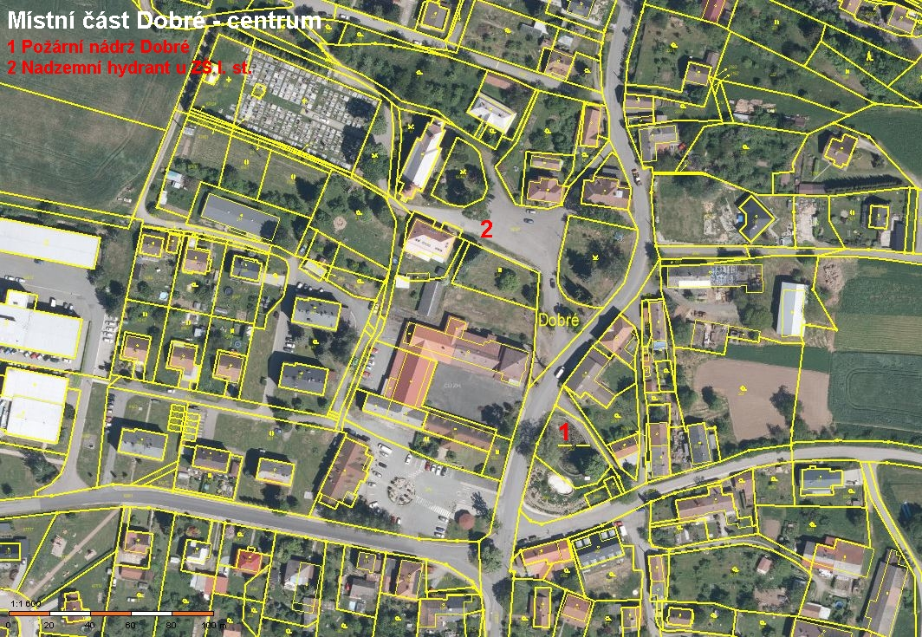
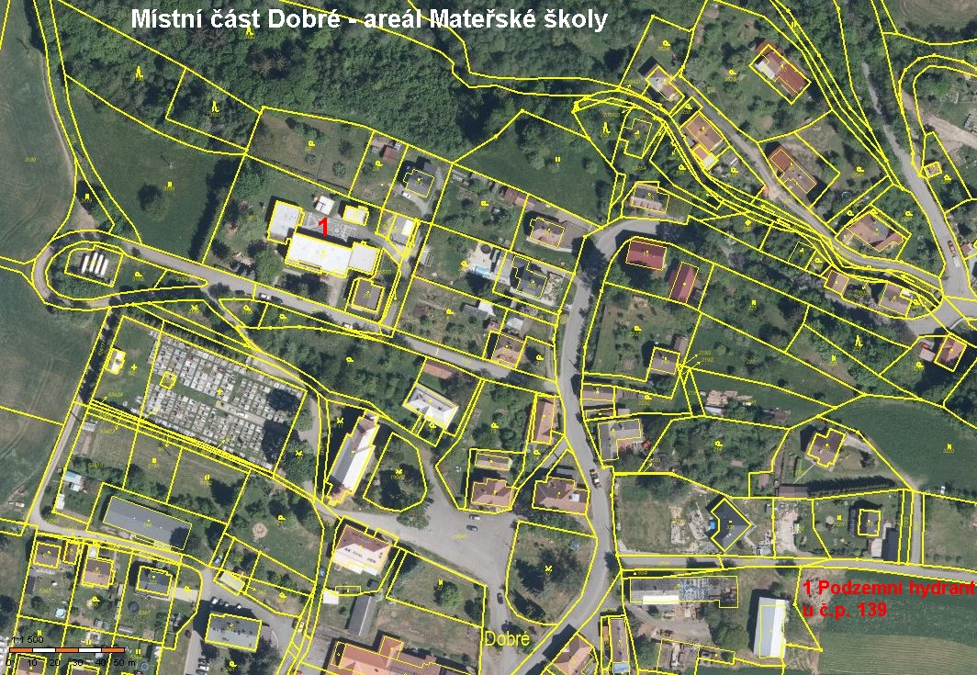
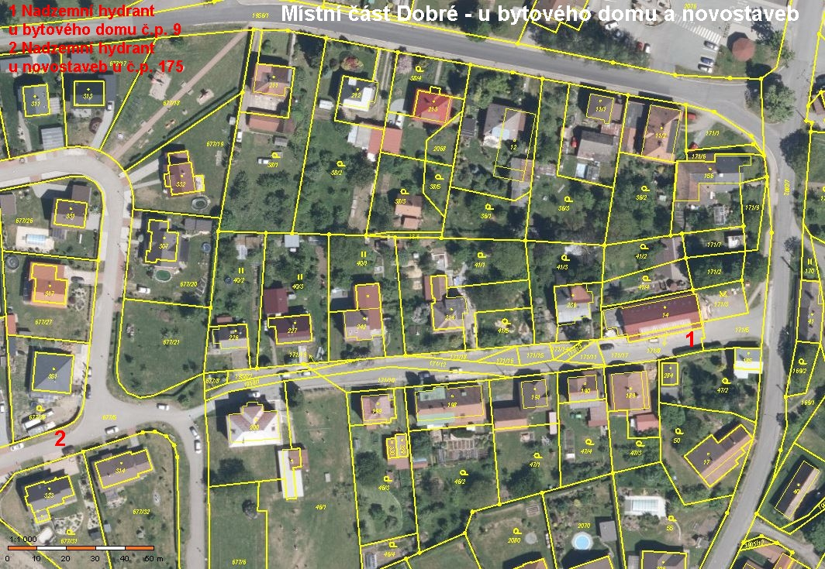
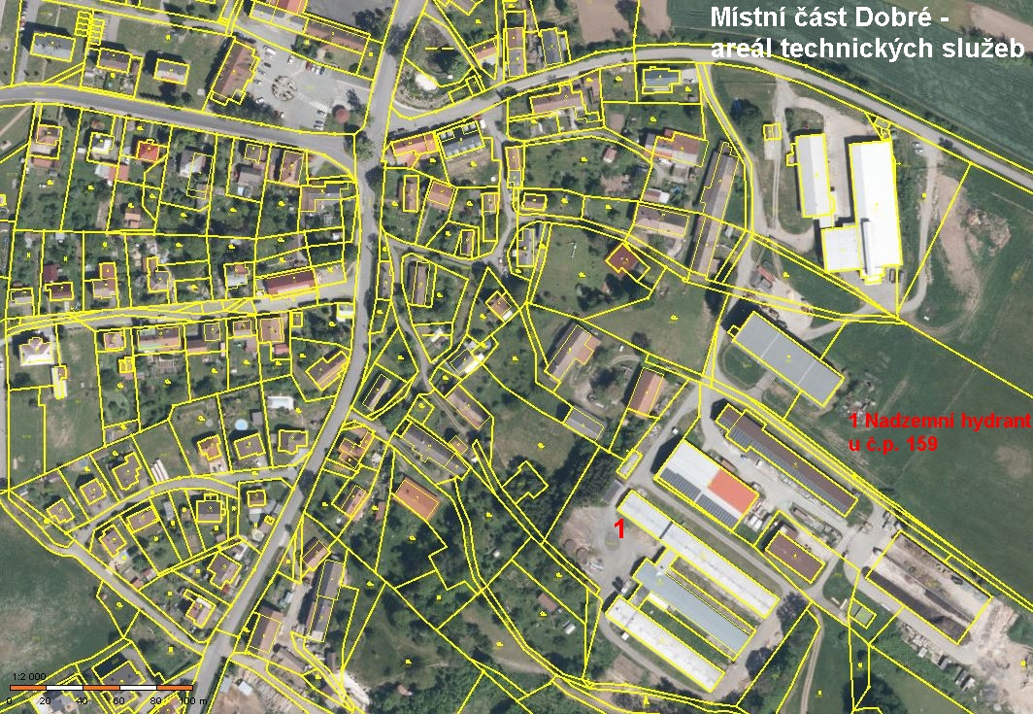
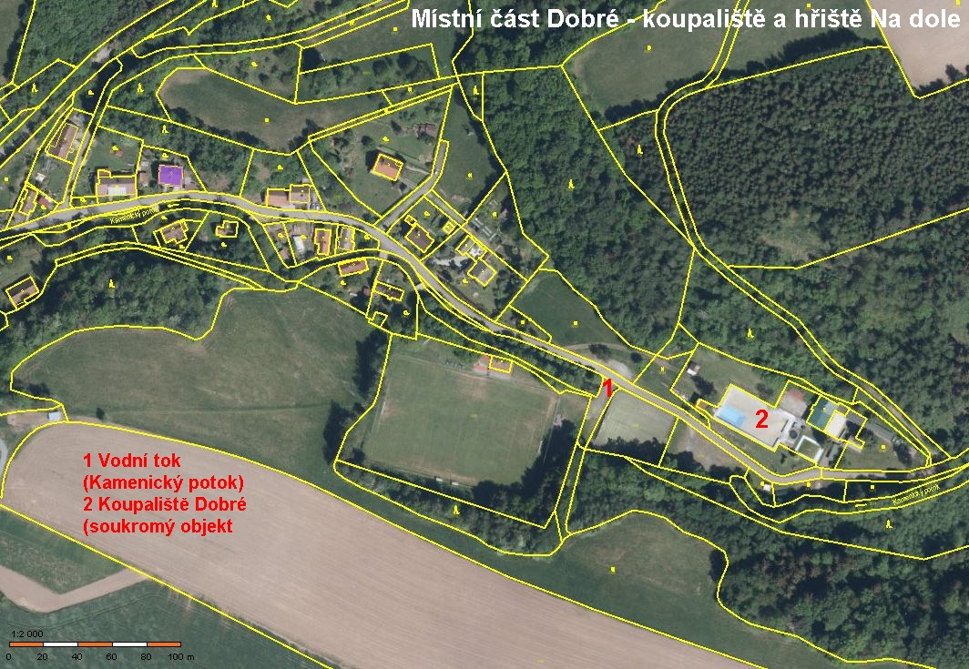
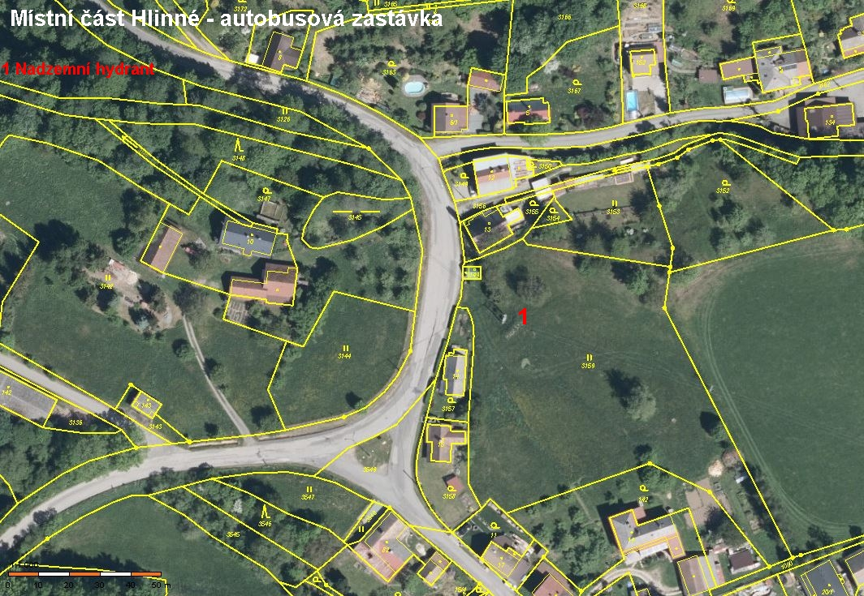
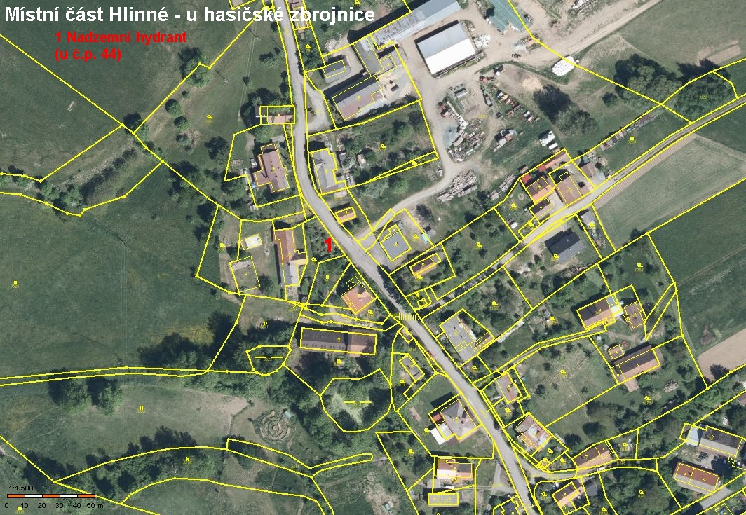
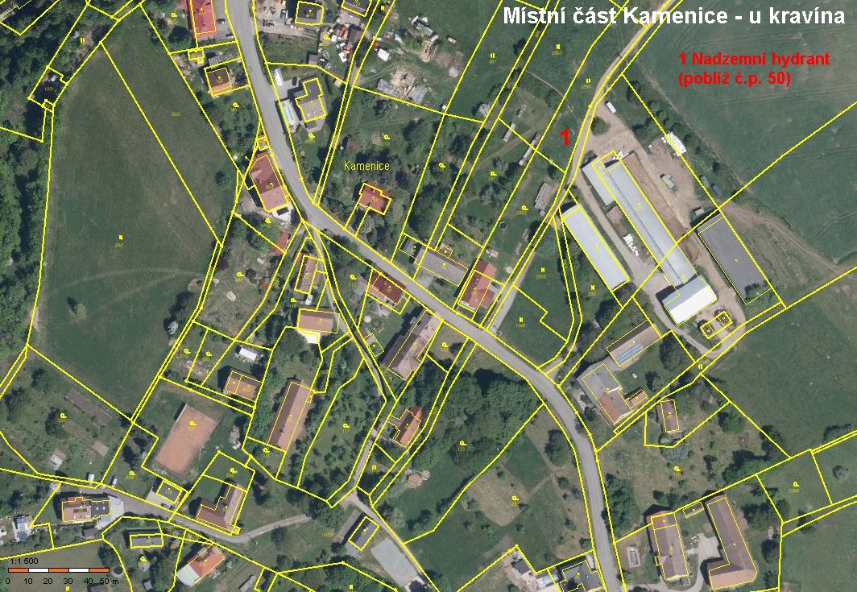
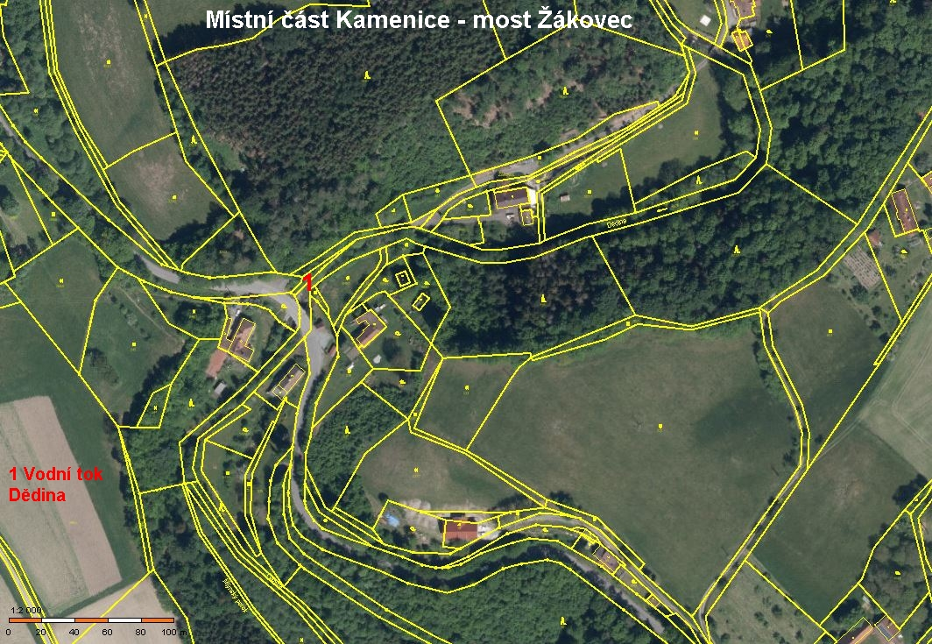
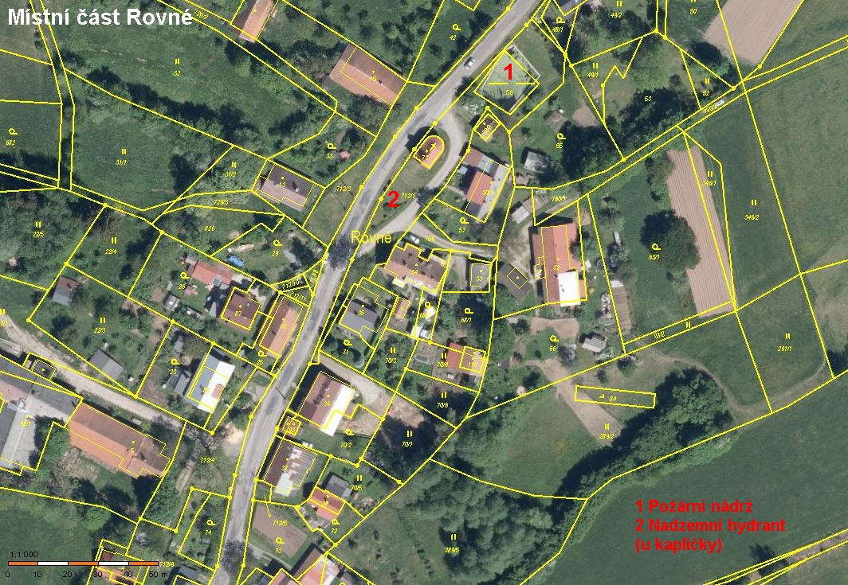
Příloha č. 4 k obecně závazné vyhlášce č. 1/2023, kterou se vydává požární řád

Podmínky požární bezpečnosti při činnostech a v objektech nebo v době zvýšeného nebezpečí vzniku požáru se zřetelem na místní podmínky

(1) Za činnosti, při kterých hrozí nebezpečí vzniku požáru se dle místních podmínek považuje:

a) Spalování hořlavých látek na volném prostranství,
kterým se pro účely tohoto požárního řádu rozumí např. veřejné prostranství nebo jiné – neveřejné prostranství s výjimkou plošného vypalování porostů, které je zakázáno právním předpisem

Pro bezpečné provádění těchto činností stanovuje obec Dobré následující podmínky:

1. místo spalování hořlavých látek se volí tak, aby nedošlo ke vznícení okolních hořlavých předmětů, porostů a hořlavých konstrukcí objektů vlivem sálavého tepla, úletem žhavých částic, vedením tepla apod.,

2. ohniště musí být zabezpečeno tak, aby nedošlo k přenesení ohně přes suché porosty nebo okolní hořlavý materiál na další prostory mimo ohniště,

3. spalování není možné provádět plošným způsobem a nesmí se provádět v období dlouhodobého sucha, při vysokých teplotách a za větrného počasí,

4. spalování hořlavých látek smí provádět pouze osoba starší 18 let, osoby mladší mohou tuto činnost provádět jen za dozoru osoby starší 18 let,

5. ohniště určené ke spalování může mít průměr maximálně 2 m a výška spalovaných hořlavých látek nesmí přesáhnout 1,5 m,

6. pokud je spalování prováděno na poli se strništěm, místo pálení se oborá pruhem alespoň 1 m širokým a plocha, na které zbytky jsou spalovány, nesmí přesáhnout 5 m²,

7. při činnosti uvedené v předchozím bodě je nutné zajistit po dobu 8 hodin od ukončení spalování přítomnost nejméně dvou osob starších 18 let vybavených hasícími prostředky a místo kontrolovat,

8. právnickým osobám a podnikajícím fyzickým osobám pro období příprav a spalování hořlavých látek stanový další opatření právní předpis,

9. povinnosti, zákazy a jiná omezení stanovená zvláštními právními předpisy nejsou tímto dotčeny.

b) Rozdělávání ohňů na volném prostranství,
kterým se pro účely tohoto požárního řádu rozumí např. veřejné prostranství nebo jiné – neveřejné prostranství.

Pro bezpečné provádění těchto činností stanovuje obec Dobré následující podmínky:

1. místo rozdělávání ohně se volí obdobným způsobem, jak je stanoveno v článku a), odst. 1 této přílohy požárního řádu

2. místo pro rozdělávání ohně musí být izolováno od hořlavých látek, např. obložením kameny, vytvořením ochranného pásma nebo obkopáním půdy kolem ohniště,

3. oheň smí rozdělávat jen osoba starší 18 let, osoby mladší mohou rozdělávat oheň jen za přítomnosti osoby starší 18 let,

4. oheň se nesmí ponechávat bez dozoru a ohniště lze opustit až po úplném vyhasnutí ohně, jeho zalití vodou nebo zasypáním zeminou,

5. ohně nelze rozdělávat v lese a ve vzdálenosti do 50 m od kraje lesa, s výjimkou stanovenou zvláštním právním předpisem,

6. pro rozdělávání ohňů v dětských táborech, veřejných tábořištích, kempech a podobných rekreačních zařízeních zpracuje provozovatel těchto zařízení organizační a technická opatření k zabránění vzniku a šíření požáru a dále opatření k vytvoření podmínek pro hašení požáru v rozsahu právního předpisu,

7. ohně nelze rozdělávat v období dlouhého sucha, vysokých venkovních teplot a za větrného počasí.

c) Manipulace s otevřeným ohněm a žhavými předměty.

Pro bezpečné provádění těchto činností stanovuje obec Dobré následující podmínky:

1. zapálené svíčky, louče, petrolejové lampy musí být umístěny na nehořlavé podložky v dostatečné vzdálenosti od závěsů, záclon nebo hořlavých předmětů, nesmí být ponechány bez dozoru a musí být zajištěny proti převrhnutí,

2. žhavé předměty musí být uloženy na požárně bezpečná místa a nevychladlý popel z topidel a saze z komína musí být uloženy do nehořlavých uzavíratelných nádob tak, aby se zabránilo rozfoukání jejich obsahu.

d) Svařování,
jímž se rozumí tepelné spojování, drážkování a tepelné dělení kovových i nekovových materiálů, pokud jsou prováděny otevřeným plamenem, elektrickým obloukem, plazmou, elektrickým odporem, laserem, třením, aluminotermickým svařováním, jakož i používání elektrických pájedel a benzinových pájecích lamp a používání otevřeného ohně při nahřívání živic z tavných nádob.

Podmínky pro bezpečné provádění těchto činností stanoví zvláštní právní předpis.

e) Manipulace s hořlavými kapalinami

Pro bezpečné provádění těchto činností stanovuje obec Dobré následující podmínky:

1. přelévání nebo přečerpávání hořlavých kapalin lze provádět pouze do obalů, nádob, kontejnerů k tomu účelu určených a na místech dostatečně větraných a v dostatečné vzdálenosti od možných zdrojů zapálení,

2. při činnosti podle předchozího odstavce je zakázáno kouřit a manipulovat s otevřeným ohněm, stejné podmínky platí pro nanášení hořlavých barev a laků,

3. další zákazy a omezení při skladování a ukládání hořlavých kapalin fyzickými osobami jsou stanoveny zvláštním právním předpisem.

f) Manipulace s hořlavými a hoření podporujícími plyny.

Pro bezpečné provádění těchto činností stanovuje obec Dobré následující podmínky:

1. při manipulaci s hořlavými plyny je zakázáno kouřit a používat otevřený oheň, stejně tak se zakazuje používat otevřeného ohně ke zkoušení netěsnosti obalů, armatur, hadic a rozvodů s hořlavými plyny,

2. lahve a sudy s hořlavými plyny musí být chráněny před nárazem, lahve musí být zajištěny proti pádu a sudy proti samovolnému pohybu,

3. další zákazy a omezení při skladování a ukládání hořlavých plynů fyzickými osobami jsou stanoveny zvláštním právním předpisem.

g) Používání balónků štěstí.

Pro bezpečné provádění těchto činností stanovuje obec Dobré následující podmínky:

1. balónky štěstí lze používat pouze k účelu a způsobem stanoveným dle návodu k použití

2. balónky štěstí smí obsluhovat pouze osoby starší 18-ti let. Balónky štěstí je tato osoba povinna uchovávat mimo dosah dětí, nesmí nechat balónky štěstí dětem na hraní

3. balónky štěstí lze vypouštět pouze za bezvětří

4. v blízkosti manipulace s balónky štěstí nesmí být žádné hořlavé předměty

5. balónky štěstí nesmí být vypouštěny v blízkosti skladů sena, slámy, hořlavin nebo výbušnin, ve kterých se tyto materiály vyrábějí nebo skladují – např. zemědělské objekty, čerpací stanice apod.

6. vypouštění balónků štěstí nesmí být prováděno v době zvýšeného sucha nebo v blízkosti ploch s dozrávajícím obilím, suchých luk, lesů a elektrického vedení. Obzvláště nebezpečné je vypouštění balónků štěstí při velkém shromáždění osob a dětí bez dozoru dospělých nebo osob pod vlivem alkoholu

7. balónky štěstí lze vypouštět na volném prostranství nejméně 100 metrů od nejbližší budovy, lesa či stromů, elektrického vedení a podobně. Vypouštění balónků štěstí v obytných zónách je zakázáno.

8. osoba, která vypustí volně balónky štěstí na oblohu se vystavuje riziku založení požáru. Za toto jednání jí hrozí postih podle zákona O požární ochraně

9. za veškeré případné škody vzniklé v souvislosti s manipulací s balónky štěstí nese vždy odpovědnost osoba manipulující s balónky štěstí, a to i v případě, pokud bylo s balónky štěstí manipulováno v souladu s návodem k použití

h) Používání zábavné pyrotechniky.

Pro bezpečné provádění těchto činností stanovuje obec Dobré následující podmínky:

1. zábavnou pyrotechniku lze používat pouze k účelu a způsobem stanoveným dle návodu k použití

2. používání zábavné pyrotechniky nesmí být prováděno v době zvýšeného sucha nebo v blízkosti ploch s dozrávajícím obilím, suchých luk, lesů a elektrického vedení. Obzvláště nebezpečné je používání těchto výrobků při velkém shromáždění osob a dětí bez dozoru dospělých nebo osob pod vlivem alkoholu

3. za veškeré případné škody vzniklé v souvislosti s manipulací nese vždy odpovědnost osoba manipulující, a to i v případě, pokud bylo s výrobkem manipulováno v souladu s návodem k použití.

(2) Za dobu se zvýšeným nebezpečím vzniku požáru se dle místních podmínek považuje:

a) Období sklizně, skladování pícnin a obilovin

Pro bezpečné provádění těchto činností stanovuje obec Dobré následující podmínky:

1. nepoužívat otevřený oheň a nekouřit ve vzdálenosti menší než 15 m od pozemků s obilím, od volných skladů (stohů) sena, slámy, v uzavřených skladech sena a slámy (seníky, stodoly) a ve vzdálenosti menší než 15 m od těchto skladů a při práci na obilných polích

2. spalovat zbytky slámy lze jen za podmínek stanovených v článku 3. odst.1. písm. a) tohoto požárního řádu

3. při sklizni obilí přednostně sklízet obilný porost na ohrožených místech (např. podél veřejných komunikací, železničních tratí) do vzdálenosti 15 m neprodleně po sklizni uklidit slámu a tyto pruhy zaorat

4. mechanizační prostředky používané při sklizni a uskladňování vybavit vhodnými hasicími přístroji, udržovat je v řádném technickém stavu, pravidelně je čistit od nánosů olejů a organického prachu

5. při sklizni a skladování obilných produktů a sena mechanizačními prostředky s nespalovacími motory opatřit výfuky účinnými lapači jisker. Toto opatření se netýká přeplňovaných motorů a mechanizačních prostředků vybavených lapači jisker již z výroby

6. sklízený produkt se nesmí dostat do kontaktu s horkými částmi strojů (např. výfuků) a je nutno provádět pravidelně kontrolu, zda nedochází k usazení sena nebo slámy na horké povrchy a pohyblivé části strojů

7. při skupinovém nasazení strojů (5 a více kombajnů):
- zajistit v místě sklizně zásobu vody v cisterně nebo fekálním voze, při použití přívěsných cisteren a přívěsných fekálních vozů mít k dispozici traktor

- cisternu nebo fekální vůz s vodou lze nahradit traktorem s pluhem k případnému oborání ohniska požáru

- zajistit vhodné spojovací prostředky k přivolání pomoci v případě požáru (radiostanice, mobilní telefon apod.)

8. při naskladňování a skladování sena a slámy je nutno dodržet následující podmínky:
- seno a slámu je možné skladovat v objektech (stodoly, seníky, půdní prostory apod.), pro něž je účel prokázán dokumentací ověřenou stavebním úřadem a které slouží pouze tomu účelu nebo formou volných skladů (stohů), přičemž mohou mít objem nejvýše 4000 m³
- při umisťování volných skladů sena nebo slámy se postupuje v souladu se zvláštním právním předpisem

9. v halovém skladu nesmí být skladováno více než 8000 m³ sena nebo slámy a v půdním prostoru stáje nesmí být skladováno více než 5000 m³ sena nebo slámy a ani jiných stébelnatých suchých rostlin

10. v období před naskladňování a skladováním sena je nutno:
-prověřit před naskladňováním vybavení skladu předepsanými věcnými prostředky požární ochrany (počet, druh hasicích přístrojů, jejich rozmístění), provozuschopnost dosoušeních ventilátorů a stav elektrických rozvodů, jakož i stav signalizačních zařízení v případě instalace automatického měření teplot

- prokazatelně seznámit před naskladňováním zaměstnance s povinnostmi na úseku požární ochrany a protipožárními opatřeními

- zabezpečit, aby při naskladňování vzduchovými dopravníky do skladů a půdních prostor stájí píce neprocházela přes oběžné kolo dopravníku

11. pro měření teplot uskladněného sena a slámy a následná opatření:
- teplota uskladněného sena a slámy se měří do hloubky poloviny uskladněného sena, nejméně však do hloubky 2,5 m a to minimálně jedenkrát denně v prvém měsíci po naskladnění a jedenkrát za týden další dva měsíce po naskladnění

- teplota se měří zejména v místech, kde vychází z uskladněného sena, slámy pára nebo kde je cítit zápach přehřáté píce

- o výsledku měření se vede prokazatelný záznam, ve kterém se uvede datum zahájení naskladnění, datum měření, hodnoty naměřené teploty a podpis osoby, která měření prováděla

- záznam se uschovává nejméně podobu 6 měsíců od ukončení naskladňování

- jestliže při kontrole teplot uskladněného sena a slámy se zjistí zvýšení teplot nad hodnotu 65 °C, musí se přehřáté seno vyskladnit a ochladit (ochlazené a zkontrolované lze vrátit do skladu)

- jestliže se při kontrole teplot uskladněného sena a slámy zjistí zvýšení teplot nad hodnotu 90 °C, musí se vyskladnění provést za asistence hasičské jednotky

12. pro umělé dosoušení je nutno, aby ohřev vzduchu byl vždy nepřímí, např. s využitím teplosměnných výměníků, přičemž:
- stacionární ohřívače na plynná a kapalná paliva musí tvořit samostatný požární úsek a odtahové komíny spalin musí být opatřeny účinnými lapači jisker

- mobilní ohřívače musí být od skladu vzdáleny nejméně 12 m

b) Během kalendářního roku může být vyhlášeno období dlouhodobého sucha.
Považuje se za ně zejména období s dlouhodobým nedostatkem srážek, nízkou půdní a vzdušnou vlhkostí, s dlouhodobě vysokou teplotou vzduchu. Období dlouhodobého sucha vyhlašuje podle místních podmínek starosta obce. V tomto období se považuje za bezpečné, když je dodržován přísný zákaz kouření a rozdělávání ohňů, používání otevřeného ohně a odhazování žhavých, hořících nebo doutnajících předmětů a nedopalků cigaret například v lesních porostech, v suchých travních porostech, na plochách zemědělských kultur, ve skladech pícnin, obilovin, slámy a úsudků a v místech v přírodním prostředí využívaných k rekreačním účelům.

c) Topné období,
za něž se pro účely tohoto požárního řádu považuje zpravidla období od 15.10. do 15.5. následujícího kalendářního roku, kdy jsou používány spotřebiče paliv určené k vytápění.

Obec Dobré považuje používání spotřebičů paliv určených k vytápění za bezpečné, pokud jsou dodržovány následující podmínky:

1. dodržování bezpečnostní vzdálenosti spotřebičů paliv od povrchů stavebních konstrukcí, podlahové krytiny a dalších hořlavých předmětů, které jsou stanoveny v původní dokumentaci výrobce nebo dovozce spotřebiče (např. v návodu k obsluze). V ostatních případech dodržování bezpečné vzdálenosti spotřebičů od hořlavých hmot stanovuje vyhláška

2. dodržování bezpečnostní vzdálenosti kouřovodů od povrchů stavební konstrukce z hořlavých hmot, tj. 400 – 200 mm dle ČSN 061201, pokud tyto bezpečnostní vzdálenosti nebyly stanoveny zkouškami v příslušném zkušebním ústavu

3. udržování komínů a kouřovodů v takovém stavebně technickém stavu, aby byla zajištěna požární bezpečnost při provozu připojených tepelných spotřebičů

4. dodržování bezpečné vzdálenosti 1 m od vnějšího povrchu komínového tělesa v případě uložení hořlavých látek v půdních a sklepních prostorách

5. zachovávání volného přístupu nejméně 1 m k vybíracím a vymetacím dvířkům komínovým lávkám a jejich udržování v bezpečném stavu

6. zabezpečování čistění a kontroly komínů vlastníky nebo správci objektů ve lhůtách a způsobem stanoveným zvláštním právním předpisem

7. zákazy a jiná opatření při instalaci, umísťování, užívání, obsluze a údržbě spotřebičů paliv určených k vytápění objektů stanovené zvláštními právními předpisy nejsou výše uvedenými články dotčeny.

§ 27 odst. 2 písm. b) bod 5 zákona o požární ochraně
§ 29 odst. 1 písm. o) bod 2 zákona o požární ochraně
§ 13 odst. 1 písm. b) zákona o požární ochraně
§ 7 odst. 1 zákona o požární ochraně
nařízení Královéhradeckého kraje č. 1/2004 ze dne 25.2. 2004

